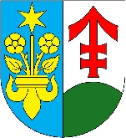
Obec Záchlumí zve na

Mezinárodní
Den

sobota 5.března 2022
v 16 hodin
v sále Obecního domu
Žen

Na začátku akce vystoupí děti z naší
Mateřské školy a poté hudbu zajistí p.Schimmer.

Těšíme se na Vaši návštěvu !

